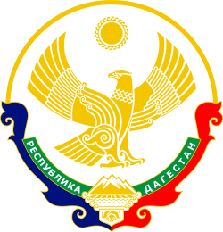
РФ РД Буйнакский район МКОУ «Агачкалинская СОШ»
___________________________________________________________________
__________________
РД Буйнакский район с.Агачкала E -mail: agachkala_school00@mail.ru

Муниципальный округ (район) (общее кол-во ОО) /наименование республиканского образовательного учреждения | Приняли участие |  |  | Приглашенные гости
 | Количество ОО | Количество педагогов | Количество учащихся
МО «Буйнакский район» РД, с.Агачкала | 1 | 5 | 18 | Умаров А.А. – участник Афганской войны

Информация о проведенном уроке Дня снятие блокады г. Ленинграда в МКОУ «Агачкалинская СОШ» 25.01.19г.
25.01.19г. учитель истории Умарова У.У. провела урок Мужества на тему: «День снятие блокады г. Ленинграда». Урок прошел интересно, учащиеся приняли активное участие. На вопросы отвечали правильно и развернуто.
